АНАЛИЗ ВОСПИТАТЕЛЬНОЙ РАБОТЫ С КЛАССНЫМ КОЛЛЕКТИВОМ 2 А КЛАССА ЗА 2012-2013 УЧЕБНЫЙ ГОД
Классный руководитель З.В.Блохина.
Цели и задачи воспитательной работы в прошлом учебном году были направлены на создание условий для оптимального развития учащихся, формирование детского коллектива, воспитание толерантности, нравственности и развития эстетических чувств. Для решения поставленных задач были выбраны соответствующие мероприятия, КТД, беседы с родителями, ежедневный контроль за культурой поведения, создание комфортной обстановки, способствующей развитию познавательной активности, уважительного отношения к сверстникам и взрослым.
Для реализации поставленных задач были определены приоритетные направления, через которые и осуществлялась воспитательная работа:
-гражданско-патриотическое воспитание;
-нравственно-эстетическое воспитание;
-интеллектуально- познавательная деятельность;
-физкультурно-оздоровительное воспитание;
- общественно- трудовая деятельность
- профилактическая деятельность
-самоуправление;
- работа с родителями

В ходе воспитательной работы раскрывались творческие таланты детей, их интеллектуальные и физические способности.
В целом задачи можно считать выполненными благодаря усилиям не только классного руководителя, но и родителей, с которыми проводились регулярные тематические родительские собрания, консультации, индивидуальные беседы. Хотя работа по сплочению коллектива - задача не одного года и работа в данном направлении продолжается.
В этом учебном году дети активно участвовали во многих творческих школьных, районных, дистанционных (интернетовских) конкурсах. Некоторые дети стали призёрами этих конкурсов. Большую роль в подготовке поделок принадлежит занятиям внеурочной деятельностью «Город мастеров». Работы учащихся достойно смотрелись на одноимённой выставке при проведении районного семинара завучей.

Сводный лист данных об участии в интернет-конкурсах уч-ся 2 А класса 2012-2013 учебный год
 | Ф.И. ребёнка | «Богатыри былин и сказок» 17.12.12 г. | «Зима стучит в окно»  11.01.13 | «С Рождеством Христовым!»  11.01.13 | «Королеве весеннего царства» 25.03.13 | «Пробуж дение»  25.03.13 | «Худож ник-иллюст  ратор» 25.03.13 | «В этот день, весной  согретый, все цветы, улыбки Вам!» 27.03.13 | Уши,лапы  И хвосты 23.03.13 | Открытый космос  23.03.13 | Мелодия весны 25.05.13 | По волнам памяти  25.05.13 | Весна благоухает на25.05.12 | Светлый день Пасхи 25.05.13 | Удивительный ми25.05.13
1 | Власов Алексей | су |  | су |  |  |  |  |  | 1 |  | су
2 | Ганьшин Денис |  |  | су |  |  | =3 | 2
3 | Гилёва Елизавета | су |  | 3 |  |  | СУ |  |  |  |  |  |  | 3
4 | Ибрагимова Анна |  | су |  | су |  |  |  |  |  |  |  |  | 1
5 | Ипполитов Михаил | су |  | 3 |  |  | =3 |  |  |  |  | 1
6 | Карпухин Алексей |  | су |  |  |  |  |  |  |  |  | 2
7 | Кусакин Семён |  | 3
8 | Лукьянов Константин
9 | Новиков Антон | су | су |  |  |  |  |  |  |  |  | 3
10 | Новичков Геннадий |  |  | су
11 | Сигачёва Евгения |  | 3 | су
12 | Синицын Роман | су | су |  | 3 |  | су | 1 |  |  |  | су |  | 1
13 | Ушакова Ульяна |  |  | су
14 | Хоботова Анна | су | 3 | су |  |  | су | 1 | 1 |  |  |  |  | 2
15 | Нефёдова Ева |  |  | 2 | 3 |  |  | 2 |  |  | 3 |  |  | 2 | 1
16 | Шартон Алина |  |  | су |  | с |  |  |  |  |  |  |  | 1
17 | Шестакова Анастасия |  |  | су | су
18 | Черникова Екатерина |  |  |  |  |  |  |  |  |  |  |  | 1
 |  | 6 | 7 | 11 | 4 | 1 | 5 | 4 | 1 | 1 | 1 | 5 | 1 | 6 | 1

Сводный лист данных об участии в олимпиадах уч-ся 2 А класса 2012-2013 учебный год

 | Ф.И. ребёнка | Русский язык | Окружающий мир | Математика
1 | Власов Алексей
2 | Ганьшин Денис
3 | Гилёва Елизавета |  |  | СУ
4 | Ибрагимова Анна | 3 место | 1 место | СУ
5 | Ипполитов Михаил | 3 место | 1 место | 3 место
6 | Карпухин Алексей
7 | Кусакин Семён
8 | Лукьянов Константин |  |  | 3 место
9 | Новиков Антон
10 | Новичков Геннадий
11 | Сигачёва Евгения | 3 место | 1 место | 3 место
12 | Синицын Роман | 2 место | 1 место | 3 место
13 | Ушакова Ульяна
14 | Хоботова Анна |  |  | СУ
15 | Нефёдова Ева | СУ
16 | Шартон Алина | СУ | 1 место | 3 место
17 | Шестакова Анастасия | СУ | 1 место | СУ
 | Всего участников от класса | 7 | 6 | 9

Главным направлением воспитательной работы прошлого года оказалось продолжение работы над самоуправлением - распределены обязанности, что воспитывает в детях ответственность, самостоятельность, организованность. Это оказывает огромную помощь учителю в работе. Обязанности менялись по учебным блокам.
В свободное время ребята посещали кружки и секции по спортивному, художественно- эстетическому направлениям.
Одним из основных направлений в формировании личности и коллектива является работа над культурой поведения, дисциплиной. Наблюдаются сдвиги в плане осознания правил и норм поведения, но на практике дети не всегда ведут себя, как следовало бы. В связи с этим работа над умением правильно себя вести будет продолжена. Следует отметить, что у учащихся класса ещё не сформировалась потребность заниматься самовоспитанием и саморазвитием. Ребята не в состоянии анализировать собственные поступки и формулировать их мотивацию. На критику со стороны относятся несколько агрессивно, заранее не принимая советы и замечания окружающих. Считаю необходимым организовать работу в этом направлении. В социально культурном развитии учащиеся претерпели изменения: повысился уровень воспитанности, культура общения в кругу одноклассников, и со взрослыми; правовая культура. Повысился уровень самостоятельности, появились зачатки умений влиять на социум. В итоге начинает развиваться культура жизненного самоопределения.
Социально-психологический микроклимат в классе менялся на протяжении всего года. В начале года отмечались вспышки агрессии среди учащихся, непонимание, неприятие отдельных учеников класса, выделение аутсайдеров. Затем дети стали более терпимы друг к другу, начали помогать и общаться всем классом. К концу года в классе наладились дружеские отношения среди всех учеников. Таким образом, на конец учебного года в классном коллективе наблюдалось меньше агрессии, неприязни и отторжения. Класс функционирует как единое целое. Отношения мальчиков и девочек стали более ровными и доверительными. Считаю, что уровень сплочения классного коллектива за прошедший год значительно повысился. Каждый ученик в классе имеет коллективное поручение, с которым успешно справляется. Работает актив класса, который вовлекает во внеклассную и внеурочную деятельность весь коллектив. Делу сплочения коллектива способствовали проведение различных мероприятий, беседы, игры, празднование дней рождения одноклассников.

Много внимания уделялось организации здорового образа жизни, воспитанию потребности заботиться о своей жизни, здоровье, безопасности. Проводились классные часы, направленные на сбережение ЗОЖ и др. Важность данного направления требует продолжения в следующем учебном году.
В результате диагностики межличностных отношений в конце 2 класса были выявлены лидеры класса, устойчивые взаимные дружеские отношения. Хотя на данном этапе в классе наблюдалось деление на группы, но межгрупповые отношения не враждебные. Ребята тактично общаются между собой, помогают друг другу. Ярко выраженного лидера в классе нет, но дети (по анкетированию) уважительно относятся к Хоботовой Анне,
Ипполитову Михаилу.которых выбирают командирами класса уже 2 учебный год. Их ценят за ответственность, честность, любознательность и интеллектуальные способности.
Проводилась дифференцированная работа с учетом индивидуальных особенностей обучающихся. С одаренными учениками проводились индивидуально-групповые занятия, направленные на формирование компетентностей обучающихся, развитие логического мышления, подготовку ребят к олимпиадам.
В этом учебном году дети побывали в поездках в город Москву В Храм Христа Спасителя на рождественскую Елку, в город Гжель , где посетили завод и музей декоративно-прикладного творчества, в город Коломну. Дети с интересом осмотрели Коломенский Кремль, увидели настоящих БОГАТЫРЕЙ и богатырские бои.
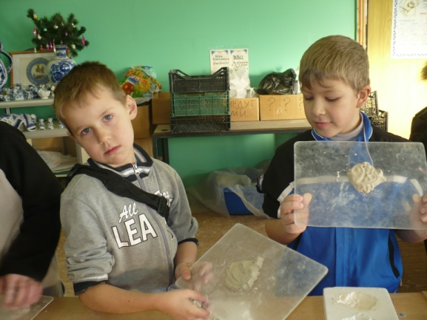 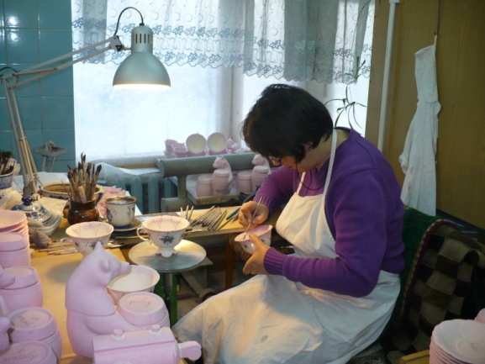 «ГЖЕЛЬ»

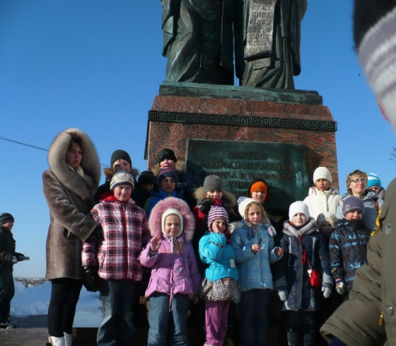 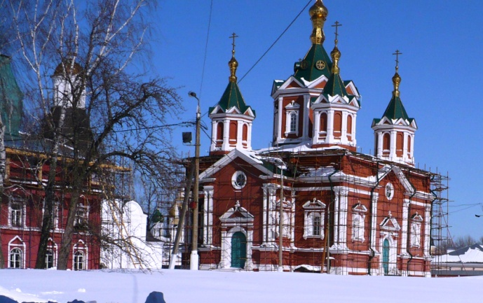 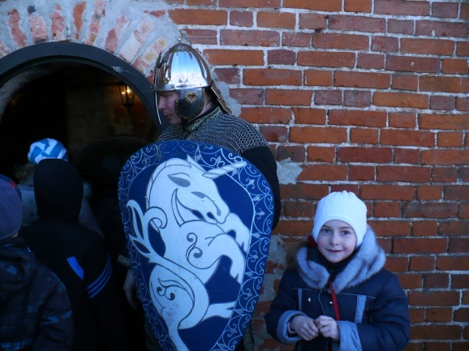 Коломенский Кремль

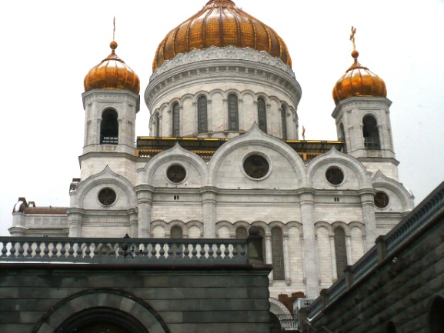 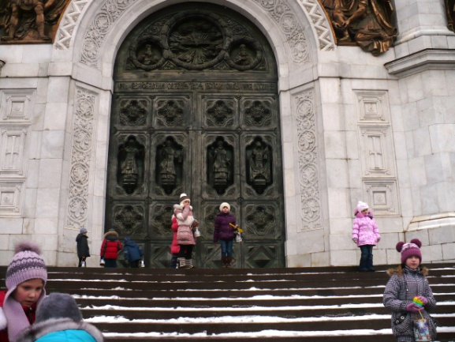 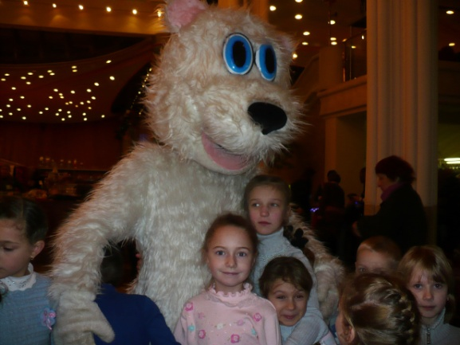 Храм Христа Спасителя

Инициативность в общественных мероприятиях проявляли все ребята. Они участвовали во всех праздниках школы
Детям запомнились многие мероприятия («зарничка», Новогодний праздник, 8 марта, Книжкина Неделя, День Матери, Праздник Осени) Они способствовали сплочению коллектива, влияли на формирование сознательной дисциплины и на нравственное развитие.
Задачи воспитательной деятельности на следующий год:

1.Формирование у детей гражданско-патриотического сознания, уважения к правам и обязанностям человека.
2. Расширение общего и художественного кругозора учащихся общей и специальной культуре, обогащение эстетических чувств.
3. Развитие диапазона управлением учащимися своим поведением в ситуациях взаимодействия с другими людьми, освоение способов создания ситуаций гармонического межличностного взаимодействия.
4. Поддержка творческой активности учащихся, активизация деятельности ученического самоуправления.
5. Совершенствование системы семейного воспитания, повышение ответственности за воспитание и обучение детей.
6. Активизация деятельности педагогов и родителей по профилактике правонарушений среди несовершеннолетних

